Universidad de San Carlos de Guatemala

Facultad de Ingeniería

Escuela de Ciencias y Sistemas

Lenguajes Formales y de Programación

Ing. Luis Espino

Aux. Sergio de León

**Manual de Usuario**

Nombre: Jonatan Alejandro Azurdia Ajú

Carnet: 201512786

Guatemala, 10 de Noviembre del 2018

**Introducción**

Este documento redacta las principales características que posee el software creado, sus principales funciones y explicación de cada una de ellas, para que el usuario pueda utilizar el programa de manera adecuada y eficiente.

**Objetivos**

* **Objetivo General:** 
  1. Especificar cada una de las funciones que cumple el programa.
* **Objetivos Específicos:**
* Identificar al usuario que funciones podrá utilizar en el software.
* Ayudar al usuario a tener un mejor conocimiento el producto.
* Ayudar al usuario a que pueda utilizar el programa de manera eficiente.

**Guía de Usuario**

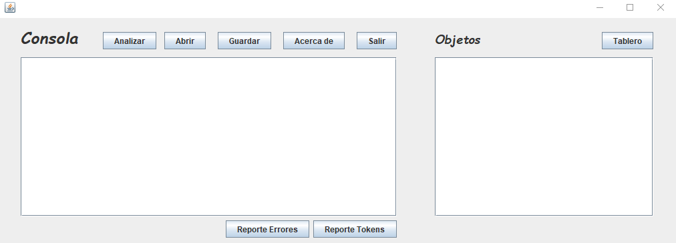

La aplicación cuenta con varios elementos con los que el usuario puede interactuar, entre ellos podemos mencionar:

* Caja de Texto(consola): en ella el usuario podrá ingresar los comandos necesarios para realizar todas las funciones del juego.
* Caja de Texto(Objetos): aquí detalla los objetos, personajes, enemigos, bloques, con todas sus características.
* Analizar: este botón se utiliza para analizar cada palabra, número, o signo ingresado en la caja de texto, que pasara por analizador para ser evaluado y convertirlo en un token.
* Abrir: este botón permite abrir un nuevo archivo de texto y tomar toda la información y agregarla a la caja de texto.
* Guardar Como: permite al usuario tomar todo lo escrito en la caja de texto y guardarlo como un archivo de texto.
* Acerca de: muestra en una ventana todos los datos del estudiante.
* Reporte de Tokens: la aplicación una vez es pasada por el analizador permite ver una tabla en HTML detallando todos los tokens encontrados en el texto.
* Reporte de Errores: la aplicación una vez analiza el texto permite crear un reporte en HTML en la que detalla los errores encontrados en el texto
* Ver Tablero: muestra en una nueva ventana el tablero de juego.
* Salir: permite al usuario cerrar la aplicación.